МОУ «Лицей № 24 имени Героя Советского Союза А.В.Корявина
г. Сергиева Посада»

Урок мужества

( к 400–летию снятия осады Троице – Сергиева монастыря польско-литовскими захватчиками )

8 «Б» класс

классный руководитель Рыжова С.С .

2009г.

Цели: воспитать чувство любви к своей «малой» родине, гордости за героическое прошлое страны.

Задачи: познакомить учащихся с событиями 1608-1610 гг, рассказать о героической обороне Троице-Сергиева монастыря, о мужестве «троицких сидельцев».

Оформление: альбомы и фотографии памятников Троице-Сергиевой Лавры,, иллюстрации обороны монастыря, рисунки учащихся; плакат «Взятие Берлина», посвященный 65-летию Победы; карта Сергиево-Посадского района.

ИКТ: фильм «Раскол» из серии «Православная энциклопедия».

Литература: В.А.Разумов «Троицкие сидельцы», В.Балдин «Загорск», альбом «Лавра Преподобного Сергия».

Ход классного часа.

1. Вступительное слово учителя о юбилейных датах наступившего учебного года: 90-летии Сергиево-Посадского района (20 – 27 сентября), 400-летии снятия осады Троицкого монастыря (12 января 1610 года), 65-летии победы Советского Союза над фашистской Германией.
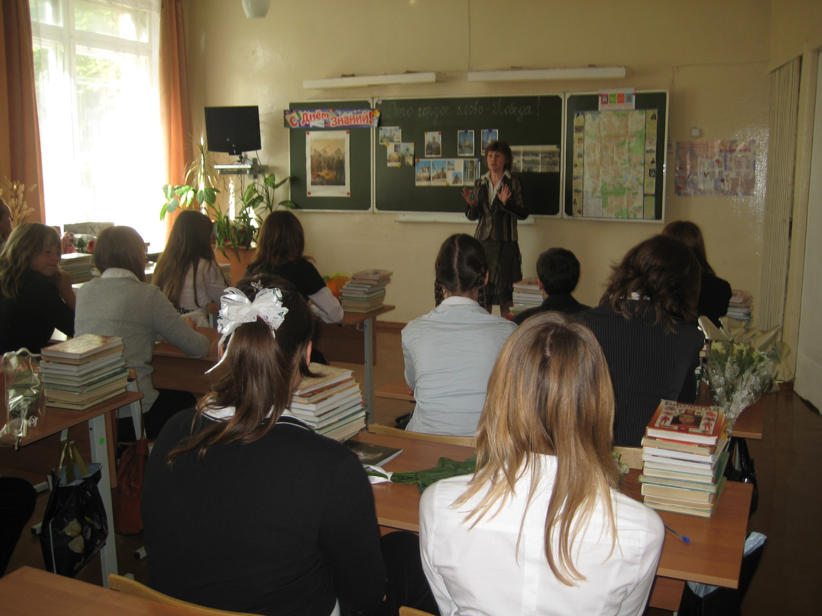
2. Рассказ об обороне Троицкого монастыря.

Героическая оборона крепости Троице-Сергиева монастыря в 1608-1610 гг.
К середине XVI в., когда Москва окружила себя кольцом городов-крепостей, Троице-Сергиев монастырь стал одним из форпостов на подходе к столице с северо-востока. На месте деревянной ограды монастыря выросли каменные стены с 12-ю башнями. По тем временам это была небольшая, но хорошо оснащенная крепость. Стены имели высоту около 6 м и толщину около 3 м, башни давали возможность вести перекрестный огонь и простреливать пространство под самыми стенами. За сооружением крепости наблюдал сам Иван Грозный, который освободил монастырских крестьян, занятых на строительстве, от государственных податей, дал право монастырским властям "беспошлинно" и "безденежно" вывозить строительный камень из любой местности и пожертвовал 3 тыс. рублей.

Спустя полвека после постройки крепостные стены выдержали испытание артиллерийским огнем во время 16-месячной осады монастыря войсками польско-литовских интервентов. Оборона Троице-Сергиева монастыря стала одним из наиболее драматичных эпизодов в истории Русского государства в начале XVII в. Когда польско-литовские войска Лжедмитрия II подошли к Москве, а его воеводы Сапега и Лисовский захватили Переславль-Залесский, Ростов, Ярославль, Суздаль и другие города на северо-востоке от столицы, Троице-Сергиев монастырь оказался почти в полной изоляции.
Жители подмонастырских сел и слобод при приближении интервентов сожгли свои дома и укрылись за стенами монастыря. Вместе с отрядом из 500 воинов под командованием воеводы А.И.Голохвастова и князя Г.Б.Долгорукова-Рощи, присланным из Москвы, защитников крепости было около трех тысяч человек, а противостояли они почти 30-тысячному польско-литовскому войску. Тем не менее, ни один из штурмов, предпринятых Сапегой и Лисовским, не удался, ни разу осаждавшие не смогли взобраться на невысокие стены крепости, которую они презрительно называли "лукошком". Потерпев неудачу в открытых атаках, захватчики решили применить хитрость - подвести подкоп под одну из башен, взорвать ее и через образовавшуюся брешь ворваться в монастырь. Осажденные, знавшие о подкопе, понимали всю серьезность нависшей над ними угрозы, но долгое время не могли его обнаружить. Место подкопа установили, когда он уже был почти готов и забит порохом. Оказалось, что его подвели под одну из самых мощных башен, юго-восточную Пятницкую башню. Предприняв смелую вылазку, отряд защитников крепости сумел пробиться к входу в подкоп. Ценой своей жизни два крестьянина подмонастырсдсого села Клементьева Никон Шилов и Петр Слота взорвали заготовленный врагами порох. Воспользовавшись замешательством в стане осаждавших, другой отряд из монастыря атаковал линию батарей, обстреливавших монастырь с запада, и захватил "весь наряд". Но осажденных ждали еще многие испытания, и самые страшные - это зимний холод, голод и эпидемии, которые уносили больше жизней, чем столкновения с врагом. Дочь царя Бориса Годунова Ксения, находившаяся в то время в монастыре, писала: "на всякий день хоронят мертвых человек по двадцать и больше; а которые люди ... ходят и те собою не владеют, все обезножили...". Келарь Троице-Сергиева монастыря Авраамий Палицын, автор Сказания об осаде, считал, что в течение зимы было перебито и умерло "от осадные немощи" 2125 человек, не считая женщин и детей.
Интервенты, надеявшиеся, что осажденные сломлены страшными бедствиями осады, весной и летом 1609 г. предприняли еще три штурма. Однако крепость выстояла и продержалась еще полгода до подхода отрядов войска М.В.Скопина-Шуйского. 12 января 1610 г. после решительного сражения под стенами монастыря Сапега и Лисовский сняли осаду и бежали к Дмитрову.
Волей истории, затянувшейся более чем на 10 лет войне с Польшей был положен конец здесь же, недалеко от монастыря. В 1618 г. в троицком селе Деулино Московское посольство во главе с боярином Ф.Шереметьевым подписало перемирие между Россией и Польшей.
Героическая оборона Троице-Сергиева монастыря стала примером, вдохновлявшим русских людей на борьбу с интервентами. Вновь понятия патриотизма, стойкости и силы духа слились в сознании современников с именем Сергиевой обители. Не случайно впоследствии все русские самодержцы перед началом военных действий и по завершении походов совершали паломничество в Троицкий монастырь, а войско сопровождали иконы с изображением Преподобного Сергия.

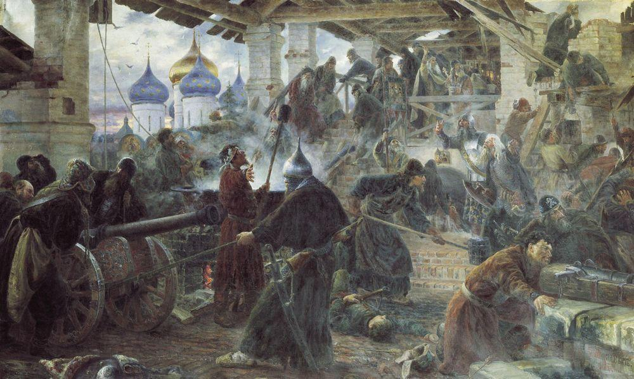

3. Отзыв о прочитанной книге В.А.Разумова «Троицкие сидельцы», подготовленный учениками.
4.Просмотр фрагментов фильма «Раскол», посвященного обороне Троицкого монастыря.

